Medializace akce Stop dekubitům ve Fakultní nemocnici Hradec Králové – 2023

9. listopadu 2023 - vydání tiskové zprávy na web a intranet nemocnice: + vyvěšení letáčku na trojici dveří na PIO
FN HK upozorní laickou veřejnost na problematiku proleženin | Fakultní nemocnice Hradec Králové
9. listopadu 2023 - informace o akci na facebookovém profilu FN HK (2.271 zobrazení)
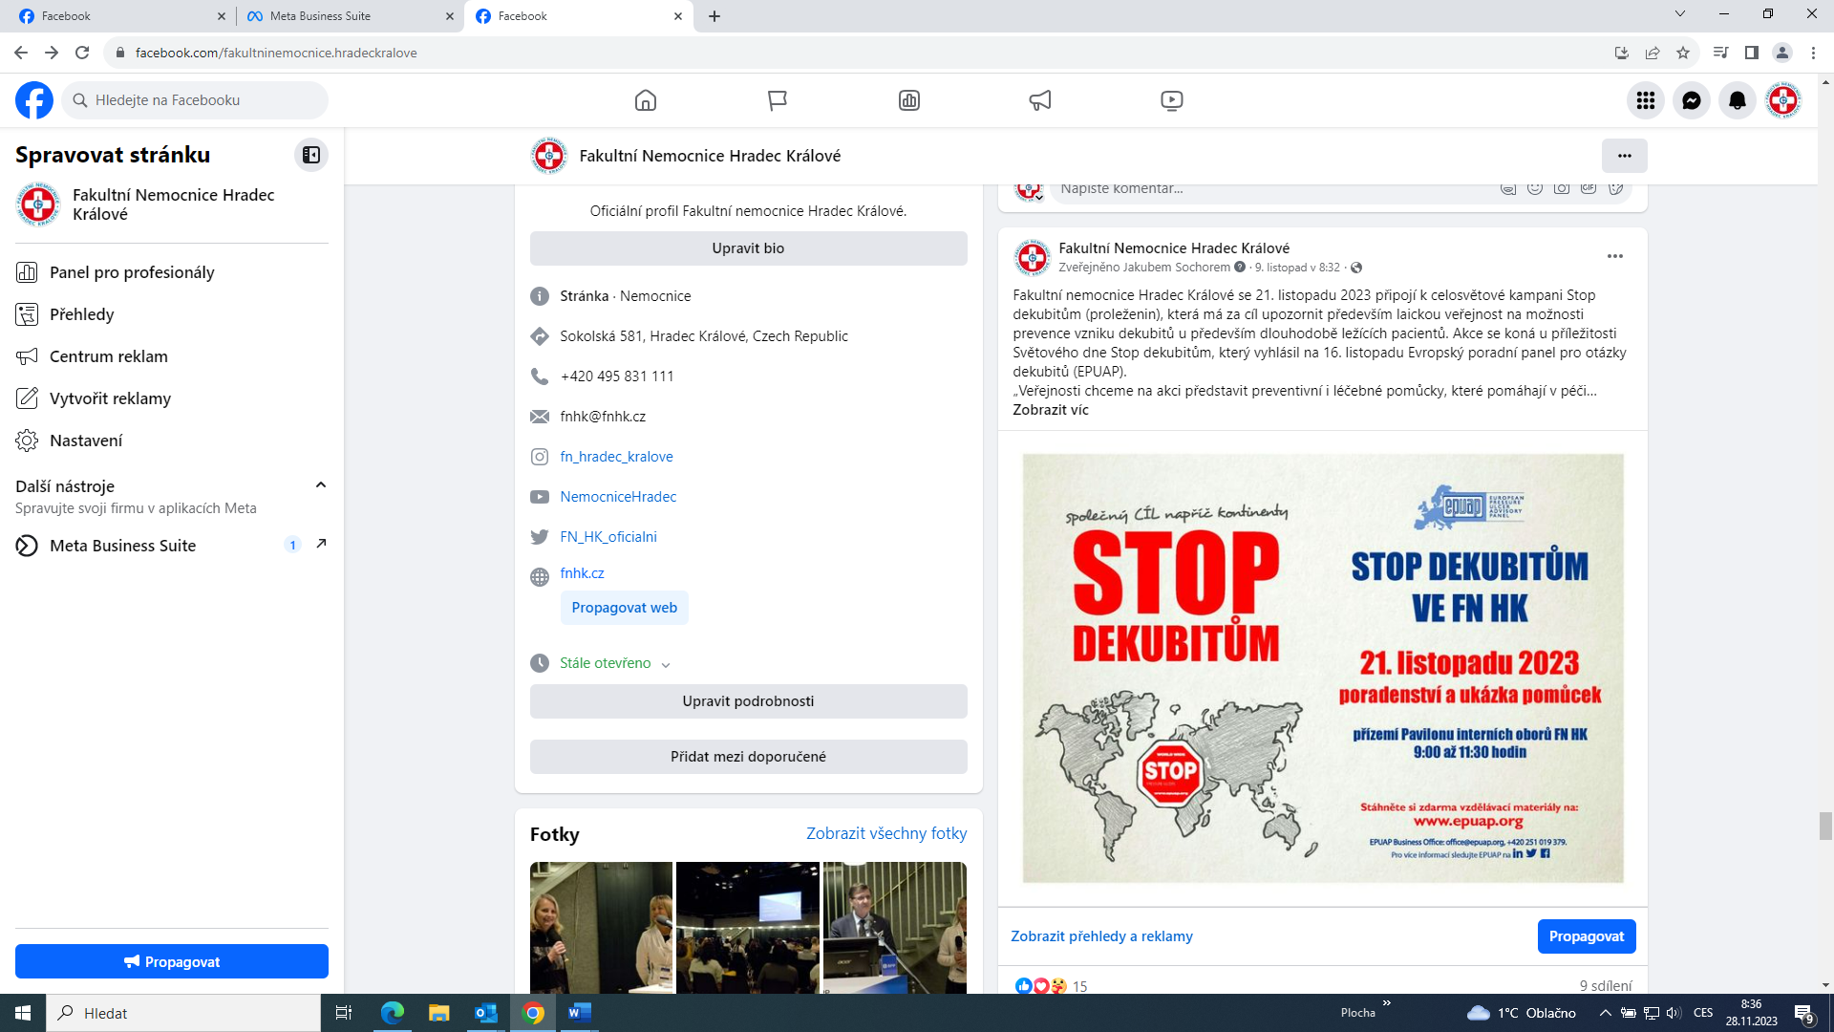

10. listopadu 2023 – informace o konání akce zveřejnil web www.helpnet.cz
FN HK upozorní laickou veřejnost na problematiku proleženin | Helpnet
19. listopadu 2023 – zveřejnění preventivního videa Stop dekubitům na facebookovém profilu FN HK (3.972 zobrazení příspěvku, 2100 shlédnutí videa)
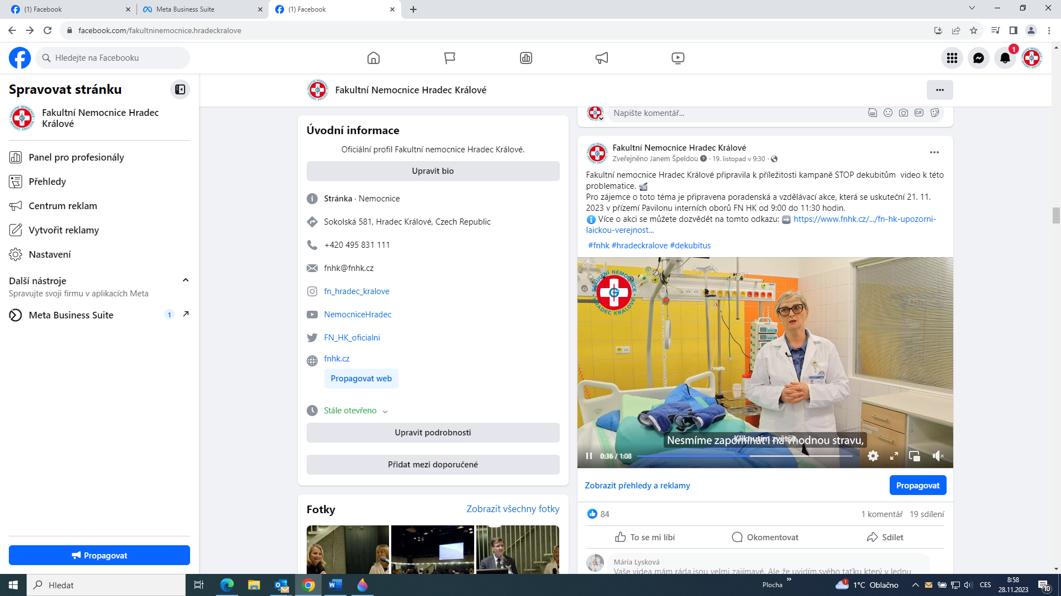

19. listopadu 2023 - video Stop dekubitům bylo umístěno na Youtube kanálu Fakultní nemocnice Hradec Králové:
Dekubity - YouTube
21. listopadu 2023 – připomenutí akce v den konání na FB profilu nemocnice (3500 zobrazení)
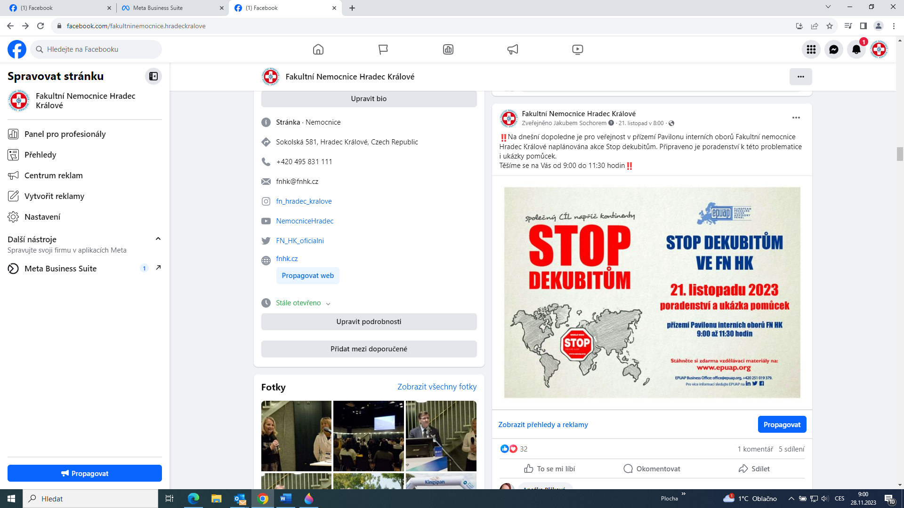

Informace o akci ve vysílání Českého rozhlasu Hradec Králové:
https://hradec.rozhlas.cz/stop-dekubitum-celosvetova-kampan-jak-predchazet-prolezeninam-i-v-hradecke-9117811

